序
实验室是高校教学环节的基本组成要素，是培养学生实验能力、提高创新水平、提升综合素质的重要平台，也是教师、科研人员开展工作和提供社会服务的重要场所。
实验室的安全稳定是我们所有人的共同目标和愿望，关系到全校的稳定和可持续发展，近年来，随着高校对实验室建设的投入逐步加大，许多新的问题出现在了实验室的管理和使用中，实验室事故时有发生，对安保工作提出了新的要求。本手册旨在帮助所有在我校实验室内工作、学习、参观、访问的人员丰富安全知识，养成良好安全习惯，增强处理紧急情况的能力。
本手册为实验室通用手册，主要包括实验室内潜在危险、相应防范措施和应急救援等。请在进入实验室前详细阅读本手册，进入实验室后严格执行实验室的各项规章制度，确保实验室的安全。
国有资产与实验室管理处
2016年9月1日
常用电话
火警 ：119
匪警 ：110
急救： 120
国有资产与实验室管理处： 85012136
保卫处 ：85012110（主校区）
85051688（启秀校区）
85015864（钟秀校区）
83920119（启东校区）
卫生科： 85012220（主校区）
85051635（启秀校区）
85015928（钟秀校区）
83920053（启东校区）
目录
- 一般安全守则
- 消防安全
- 水电安全
- 化学品安全
- 生物安全
- 辐射和激光安全
- 其他设备与设施安全
- “南通大学实验室安全常识在线考试”说明
- 附件

一、一般安全守则
- 进入实验室前须学习并遵守实验室的各项规定，严格执行操作规程并及时做好各类记录。
- 进入实验室前应了解实验特点和安全隐患、应急措施等，采取适当的安全防护手段；应熟悉实验室及周边应急设施的位置，并能正确使用。
- 保持实验室干净、整洁，及时清理废弃物，保证消防通道通畅。
- 实验室内禁止吸烟、饮食、使用燃烧型蚊香，禁止使用油汀和电暖气等取暖设备，禁止在实验室内嬉戏打闹。
- 特殊实验岗位和设备，需经相关培训后，持证上岗。
- 临时离开实验室，应随手锁门；实验结束后，应及时清理；最后离开实验室，应关闭水、电、气、门窗等。
- 如非需要，所有仪器不得开机过夜，如确有需要，必须采取必要的预防措施。
- 实验用品（包括实验服、手套等）一律不得带入非实验区（如办公、休息、会议等区域）。
- 实验过程中如发生安全隐患，应立即停止实验，并采取措施，不得冒险继续实验；如发生实验事故，应遵循应急预案，冷静处理，及时报告，采取相应的措施控制事故；如控制不住，应及时撤离所有人员。
二、消防安全
- 常见隐患
- 实验室建设或改造不符合消防规范要求。
- 易燃易爆物品存放、使用不规范。
- 消防通道不通畅。
- 用电不规范，明火随意使用。

- 火灾的扑救
- 救火的原则和器械使用
1.1应遵循“控制源头、迅速扑灭、救人重于救火”的原则，在火灾的初期，应大声呼喊，选用合适的方法进行扑救并立即报警。报警时应涵盖以下内容：楼宇房间号；起火物品、程度，有无易燃易爆；是否有人员被困及报警人信息。
1.2灭火器的使用
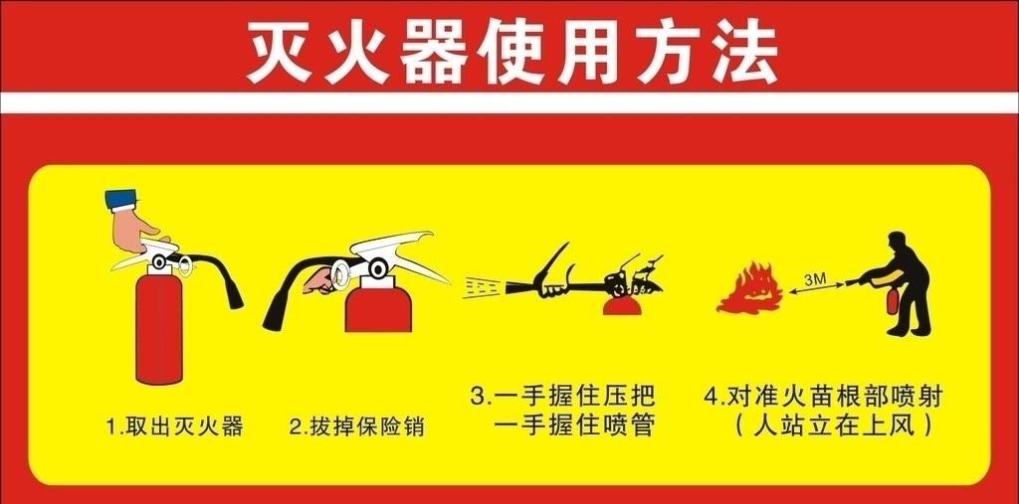注：除酸碱式灭火器外，其他灭火器使用时不能颠倒，也不能横卧，否则灭火剂不能喷出。
1.3消火栓的使用
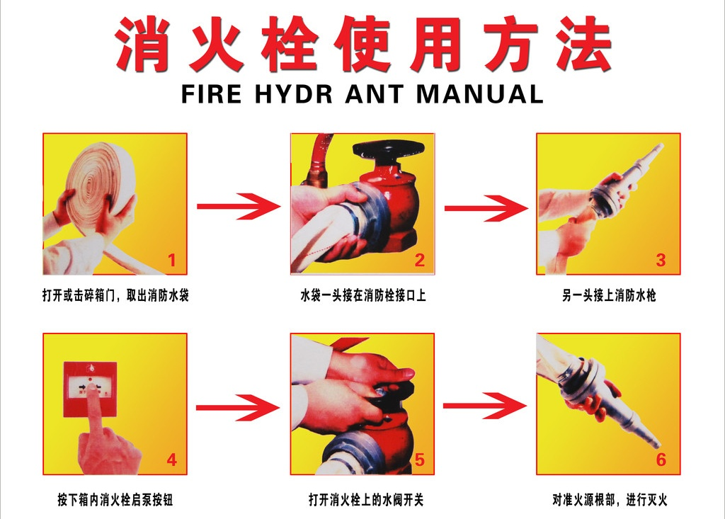
- 自救逃生
2.1熟悉实验室的逃生通道，出现紧急情况须保持冷静，认清方向，迅速撤离；应尽量往楼层下面跑，如通道被烟火封闭，则应背向烟火方向离开，通过阳台、天台、窗户等逃生。
2.2禁止通过电梯逃生，如楼梯已经烧断，则可通过在固定的物体上栓绳子、搓成绳的被单等逃生；为防止浓烟呛入窒息，可采用湿毛巾、口罩遮鼻，匍匐撤离。
2.3如身上着火，应迅速脱去衣物，或通过用水、就地打滚、覆盖厚重衣物等方式灭火，切不可奔跑。
2.4撤离火场后，不得轻易返回；如无法撤离，应退居室内，关闭通向火区的门窗，也可在门窗上浇水，延缓火势蔓延，并向窗外伸出衣物或其他物品发出求救信号，等待救援。
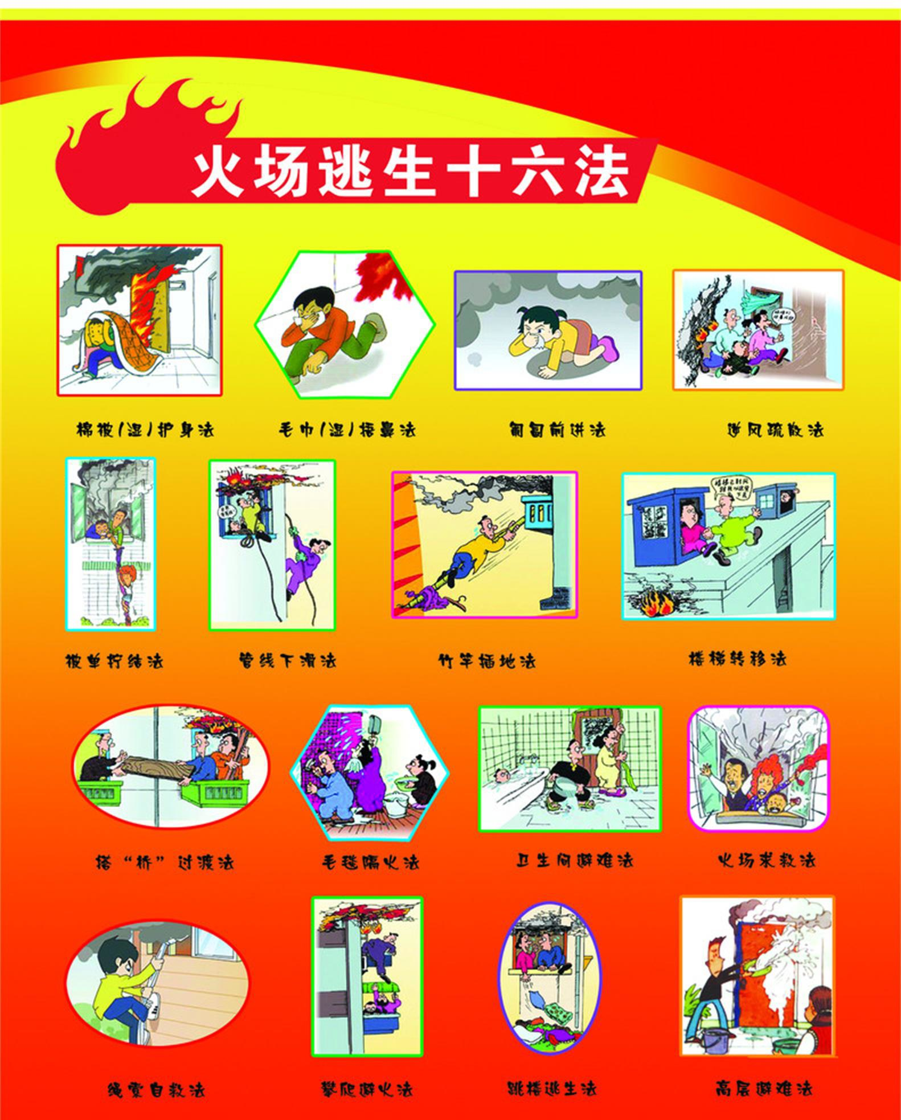

三、水电安全
- 用电安全
- 确保实验室内设备用电容量充足，仪器设备状态完好。
- 用电设备应远离热源或可燃物，有良好的散热环境，地、零线等良好。
- 不得擅自改接、改装电路电器，不准使用闸刀开关、木质配电板和花线等。
- 使用电气设备，必须保持手脚干燥，如接触到潮湿环境，切勿启动或者触摸电器设备。
- 对于高压电、易燃易爆场所，应明确警示标志、避免产生静电火花等。
- 发生电气火灾，应首先切断电源，后用水或灭火器灭火；如无法断电，应使用干粉、二氧化碳或者沙等不导电的灭火剂来扑灭火灾。
- 触电救援
- 迅速让触电人员脱离电源，立即关闭电源或拔掉电源插头。
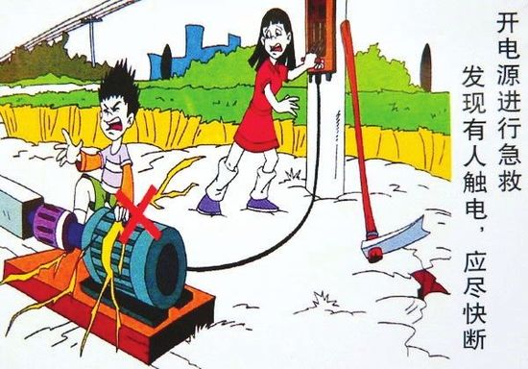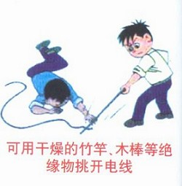
- 实施急救。
触电人员脱离电源后，应迅速将其移到通风干燥处并仰卧；若触电者呼吸、心跳均停止，应迅速给予急救同时拨打“120”，尽快就医。
- 心肺复苏要点。
胸外按压：解开患者上衣，暴露全胸，两手掌重叠，一手掌置于患者胸骨中、下1／3交界处的正中线上，另一手掌置于其手背上，手指不触及胸壁，双臂绷直，双肩中点垂直于按压部位，利用上身重量有节奏地垂直下压，速率每分钟至少100次，应将胸骨按下至少3~5cm。
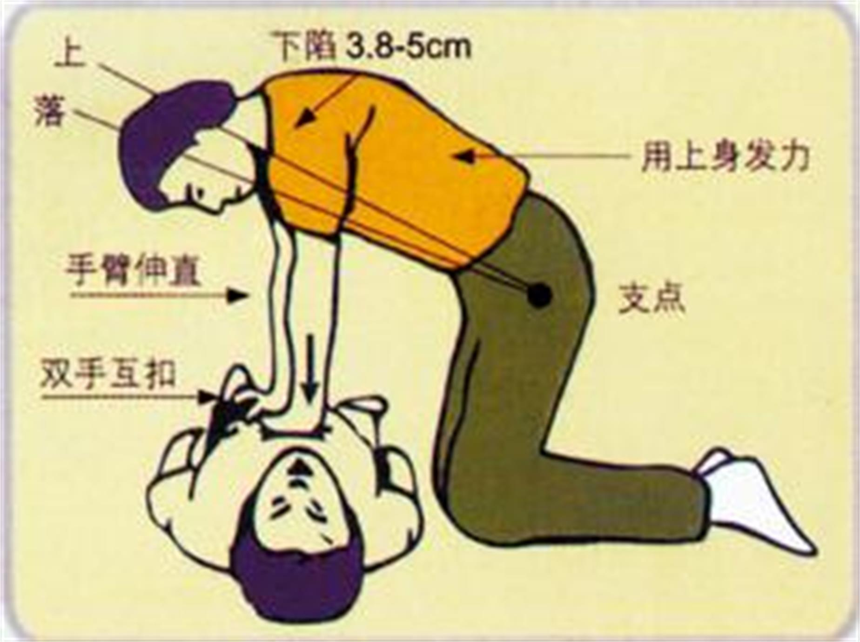
- 用水安全
- 了解实验室各级水阀门位置。
- 自来水龙头做到人走必关；如需在无人状态用水，必须做好预防措施和应急准备。
- 水槽和下水保持通畅，如有漏水或者堵塞，应及时联系维修、疏通。
- 定期检查预防漏水。

四、化学品安全
- 化学品采购
- 剧毒、易毒、易爆等化学品需通过国有资产与实验室管理处、保卫处及院系等相关部门审批，由学校统一采购。
- 麻醉类和精神类药品，还需通过政府相关部门审批???。
- 一般化学品应通过学校采购部门统一向有化学品经营许可资质的公司购买。
- 不得通过非法途径私自购买各类危险化学品和医用制品。
- 化学品保存
- 一般原则
应做到所有化学品和配置试剂“标签明确，信息完整”；存放场所整洁、通风、隔热，远离热源和火源；实验室内禁止存放大量试剂、易燃易爆、强氧化剂；化学品应密封，严禁混放试剂；实验室应有准确的台账并及时更新；废旧化学品应及时处置。
- 危险品存放原则
  - 贮存危险化学品必须遵照国家法律、法规和其他有关的规定。
  - 危险化学品必须贮存在经公安部门批准设置的专门的危险化学品仓库中，未经批准不得随意设置危险化学品贮存仓库。
  - 贮存危险化学品的仓库必须配备有专业知识的技术人员，其库房及场所应设专人管理，管理人员必须配备可靠的个人安全防护用品。
（三）化学品的使用
1. 实验之前应先阅读化学品的使用说明书，了解产品特性，采取必要的防护措施。
2. 严格按照实验规程操作，减少药品浪费；在不影响实验效果的前提下，尽量用少毒少危险性的药品替代高毒、高危险性的药品。
3. 保持实验环境通风良好；操作不得直接接触药品，不得在开口容器或密闭体系中用明火加热有机溶剂，严禁在烘箱内存放干燥易燃有机物。
4. 实验人员应做好自身防护工作，如穿着防护服、佩戴护目镜等。
（四）化学废弃物处置
1.一般原则
应做到不随意丢弃或排放废弃物、液，遵循兼容相存原则，及时清理。
2. 对于含有一般重金属、含汞、含砷无机废液以及含卤素的有机废液，必须单独收集，不得混存。对于其他化学品，须事先采用安全、科学的方法改变其化学性质或者成分，再送至学校化学废弃物集中清运点。
3. 送废人员应填写《南通大学危险废物登记表》（附件2）后，将废弃物在指定时间送至清运集中地，并配合工作人员管理。
4. 剧毒化学废弃物不得混入一般化学废弃物中送储，应填写《南通大学废旧剧毒品处置申请单》（附件3），经相关单位审批后送校危险化学品仓库暂存。
5. 废气排放前必须经过吸收、分解处理，才能排放。
（五）急救措施
如发生化学安全事故，应立即报告主管老师，并立即采取措施进行紧急处置，后送医院治疗。
- 化学烧伤
应立即除去沾染化学品的衣物，迅速用大量清水冲洗，并用大量流动的清水冲洗创面20至30分钟(强烈的化学品要更长)，以稀释有毒物质，防止继续损伤和通过伤口吸收。新鲜创面上不要任意涂上油膏或红药水、紫药水，不要用脏布包裹；对化学性眼烧伤，一是要在现场迅速用清水进行冲洗。应使用流动的清水，冲洗时将眼皮掰开，把裹在眼皮内的化学品彻底冲洗干净。现场若无冲洗设备，可将头埋入清洁盆水中，掰开眼皮，让眼球来回转动进行洗涤。若电石、生石灰颗粒溅入眼内，应当先蘸石蜡油或植物油的棉签去除颗粒后，再用清水冲洗。
在现场进行简单的急救后，一般应及时将患者送往医院。护送者应向医院提供烧伤或中毒的原因、化学品的名称；如化学物不明，则要带该物料或呕吐物的样品，以供医院检测。
- 误食化学品
  - 误食一般化学品。
一旦误食化学物品，应立即设法催吐。若误食的化学品为酸性，则可服用大量牛奶和水，促使其呕吐。若误食的化学品为碱性，则可服用大量牛奶、水和醋，促使其呕吐。紧急处置后及时送医院治疗。
  - 误食强酸、碱或农药。
误服强酸强碱类药物引起中毒，一般禁忌催吐和洗胃，以防止造成严重组织损伤，引起胃肠道穿孔。可给中和剂及粘膜保护剂。如强酸中毒，立即选用极稀的肥皂水、生蛋清、牛奶汁、氢氧化铝凝胶等，然后给服植物油等以保护消化道粘膜。强碱中毒，应立即口服弱酸溶液，如食醋，1～3％醋酸、1％稀盐酸或桔汁、柠檬汁等。但如是碳酸钠中毒，则忌用酸类中和，应服清水稀释，以免导致胃肠内充气或发生穿孔。而后再继续给植物油、蛋清水（约150～200毫升）。经过上述急救后，应尽快送患者到医院做彻底治疗。
- 气体爆炸。应立即切断电、气源，疏散人群，拨打火警电话。

五、生物安全
    - 生物实验室门口须配有生物危害警示标识，门常闭，未经允许不可入内。
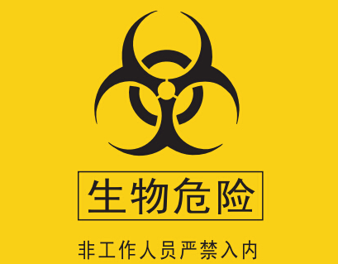
    - 定期对实验场所、物品、设备等进行消毒。
    - 生物样本须做好保存、实验、销毁记录。
    - 饲养实验动物或进行动物实验，必须在实验室内完成；实验用动物一般由南通大学实验动物中心提供，如需购买特殊动物，需向具有《实验动物生产许可证》的单位购买。
    - 生化固废应用黄色专用塑料袋进行包装收集，生物制剂严禁直接倒入下水道。对于生物污染过的废弃物，须先灭菌后再送储。
    - 发现事故，应立即采取应急措施，及时上报。

六、辐射和激光安全
1.辐射安全
  - 购买和使用放射源装置的单位须经学校报政府环保部门审批，获得《辐射安全许可证》。实验场所需设置明显的放射性标志，并对放射源实行专人专管。
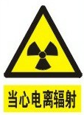
  - 涉辐人员必须通过环保部门组织的培训，取得《辐射安全与防护培训合格证》并定期复训。
  - 涉辐人员从事涉辐实验时，必须采取必要的防护措施，佩戴个人计量表；涉辐人员必须定期参加特殊职业健康体检。
  - 学生在进行实验之前，必须接受安全防护教育，指导教师对学生负责。
  - 放射源如出现泄漏，应立即关闭门窗、通风系统，所有人员立即撤离，立即向上级有关部门报告，严密管控现场。
  - 放射源报废须向环保等部门提出申请，批准后由相关专业人员进行报废回收。
2.激光安全
2.1激光装置和相关实验室必须张贴清晰的警示标志。
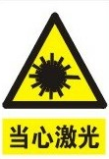
2.2操作人员需经过相关培训，由专人看管设备。
2.3进行实验前，需对学生进行相关培训，并且接受相应的眼部检查；实验管理人员需定期复查眼部。
七、特种设备安全
（一）气体钢瓶
1.实验用气体需从具有生产气体资质的单位采购。
2.使用单位应拒收标示不清、残破缺损配件的气体钢瓶。
3.使用单位应保持钢瓶周围环境安全，不得存放于走廊等公共场所，气瓶存放应上锁固定并专人管理。
4.使用单位不得擅自更改气瓶的钢印和颜色标记。
钢瓶颜色 | 气体名称
黑 | 空气、氦
银灰 | 一氧化碳、二氧化碳、氩
白 | 乙炔、一氧化氮、二氧化氮
铝白 | 四氯甲烷、二氧化碳
淡黄 | 氨
棕 | 乙烯、丙烯、甲烷、丙烷、环丙烷
淡蓝 | 氧
淡绿 | 氢
深绿 | 氯
5.如发现气体泄漏，应立即关闭气源，开窗通风，疏散人群。严禁在易燃易爆气体泄漏时开关电源。
6.钢瓶内气体一般不应用尽，需保留一定的剩余压力。
（二）压力设备
1.压力设备必须定期安检，长期停用后启用须重新安检后方可启用。
2.压力设备使用专人专管，管理员须持有专业培训资格证明等。
3.使用时不得离人，发现异常应立即停用，并上报。
（三）起重机械
1.起重机械设备须专人专管，持证上岗；实验人员需穿戴安全防护装置。
2.设备需定期维保，在使用之间应认真检查。
3.不得起吊超过定载重量的物体。严禁在起重机械操控范围内站人。
八、其他设备与设施安全
（一）机械加工设备
机械加工类设备在操作过程中，易造成切割、被夹、被卷等事故。一般应有护罩等安保设备；实验操作人员应佩戴必要的护具，束缚好头发和衣物，严禁佩戴首饰、领带、长丝巾等物品，严格遵守操作规范。
（二）通风橱柜
通风橱在使用前需检查抽风系统是否运作正常；柜内和下方不能存放生化制品；操作时，应距离通风橱内至少15cm；实验过程中，人员头部和上半身严禁伸入柜内；每次使用完毕，必须彻底清理工作台和仪器，关闭玻璃视窗。
- 加热设备
加热设备包括恒温箱、干燥箱、水浴锅、电炉、电热枪等。使用加热设备，应采取必要的防护措施，使用中不得擅自离岗，使用完毕应立即断电。加热、产热装置须放置在阻燃、稳固的实验台或者地面上，并远离易燃易爆物；严禁使用电热设备烘烤有机溶剂等易燃、可挥发品。
九、“南通大学实验室安全常识在线考试”说明
为进一步提高学生的实验室工作安全意识，丰富安全环保知识，增强实验室安全防范和应急救援能力，消除各类实验室安全隐患，确保学校教学、科研工作的顺利进行，各学院（室、系、中心）须在新生中开展“实验室安全常识在线考试”工作。
“实验室安全常识在线考试”作为“新生研讨课”的组成部分，所有新生必须经过实验室安全知识测试，合格后方可进入实验室进行学习。
本科生考试的组织由学院（室、系、中心）自行安排，研究生由研究生院进行组织安排，可以组织学生统一进行上机学习考试或由学生自行安排时间进行学习考试，考试时间从新生入学日起到当年度12月底。各组织单位应在思想上高度重视，认真组织做好学生安全常识的学习及考试工作，保证实验室安全教育的顺利开展。
《“南通大学实验室安全常识在线考试”使用手册（考生部分）》详见附件4，如在使用系统时遇到问题，请及时与国有资产与实验室管理处联系，联系人：陈美玲 李冰；电话：85012136。

十、附件：
附件1.实验室安全标识
附件2.《南通大学危险废物登记表》
附件3.《南通大学废旧剧毒品处置申请单》
附件4.《南通大学实验室安全常识在线考试”使用手册（考生部分）》
附件5.《南通大学实验室安全承诺书》

